**Rapport – Mini-projet – 2021-2022**

**hidalgo sarah – froutÉ mARIE**

1 . Spécifications

L’objectif était de mettre en place un trombinoscope cliquable pour permettre aux professeurs de Télécom Saint-Étienne de faire l’appel. L’application commence par une interface console où il est demandé à l’utilisateur de saisir la filière (pour permettre une utilisation plus générale) ainsi que le groupe d’étudiants dont il souhaite faire l’appel.

Ensuite, une fenêtre s’affiche avec le trombinoscope du groupe choisi. Tous les étudiants ne passent pas dans une seule fenêtre, donc on a mis en place des flèches de navigation sur les côtés latéraux de l’écran pour permettre de faire défiler les autres étudiants.

Les élèves se font attribuer le statut absent par défaut et si l’utilisateur clique sur leur image, leur statut devient présent. Un nouvel appui permet de revenir à l’état absent.

2. Diagramme des classes

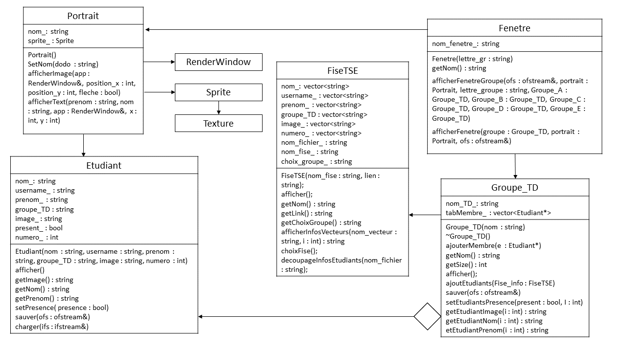Notre projet contient 5 classes : Etudiant, Groupe_TD, FiseTSE, Portrait, Fenetre.

FiseTSE permet de gérer le fichier csv, comme son découpage, et de gérer l’échange avec l’utilisateur.

Groupe_TD va permettre de rassembler les étudiants d’un même groupe dans une seule entité.

Etudiant est la classe de base qui permet de stocker les données des étudiants, fournies par le fichier csv.

Portrait va permettre de gérer l’association des fichiers images à un sprite, en utilisant le nom de l’image de chaque étudiant (information contenue dans le fichier csv) pour aller chercher l’image en elle-même avec le chemin relatif désormais connu.

Fenetre est la classe qui gère l’affichage des fenêtres du trombinoscope ainsi que tous les évènements liés à l’utilisation du programme (comme le cliquage ou la navigation).

